MOÇÃO Nº 830/2019

Manifesta aplauso ao Gesiel Rocha de Jesus, pela organização e realização da festa comunitária, em comemoração ao dia das crianças, no Bairro Bosque das árvores.

Senhor Presidente,

Senhores Vereadores,

CONSIDERANDO que, Gesiel Rocha de Jesus, na Igreja onde frequentava, já colaborava com festas comunitárias, lá nasceu em seu coração o desejo de ele mesmo organizar um evento, para poder levar um pouco de alegria para as crianças do bairro, pois sentia a necessidade de doar um pouco de si, para aqueles pequeninos, que muitos deles, nunca ganharam um presente neste dia, porém quando falava em realizar um evento comunitário no referido bairro, as pessoas falavam que ele era louco, pois naquele local seria impossível, realizar um evento organizado, pois iria virar baderna;

CONSIDERANDO que, em 2018, Gesiel, mesmo lutando contra o preconceito das pessoas, que viam no local pouquíssima chance de um evento comunitário acabar bem, conseguiu realizar a primeira festa organizada por ele no Condomínio Amoreiras.

CONSIDERANDO que, empolgado em poder proporcionar uma festa ainda mais abençoada para as crianças carentes, organizou o evento, desta vez em frente ao condomínio Maracá, no dia, 12/10/2019, evento esse que contou com vários colaboradores, onde foram distribuídos brindes para as crianças, alimentos para as pessoas que ali compareceram, show ao vivo com participação do grupo Expressão Resgate, Ministério RADI, Pregador FGI e DJ Marcião e o grupo de Rap Favela Máfia, alémde brinquedos para as crianças desfrutarem e passar um dia feliz.

CONSIDERANDO que, a festa para a turminha, se tornou possível graças ao sonho de Gesiel e as doações de pessoas físicas e jurídicas que acreditam numa história de amor ao próximo.

Por todas as razões aqui expostas, nos termos do Capítulo IV do Título V do Regimento Interno desta Casa de Leis, **A CÂMARA MUNICIPAL DE SANTA BÁRBARA D’OESTE, ESTADO DE SÃO PAULO,** aplaude a ao Gesiel Rocha de Jesus, pela organização e realização da 2º festa comunitária em comemoração ao dia das crianças no Bairro Bosque das árvores.

Plenário “Dr. Tancredo Neves”, em 31 de outubro de 2019.

**Carlos Fontes**

-vereador-

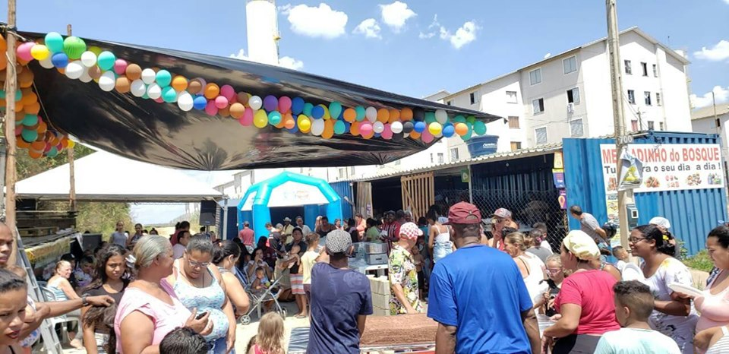

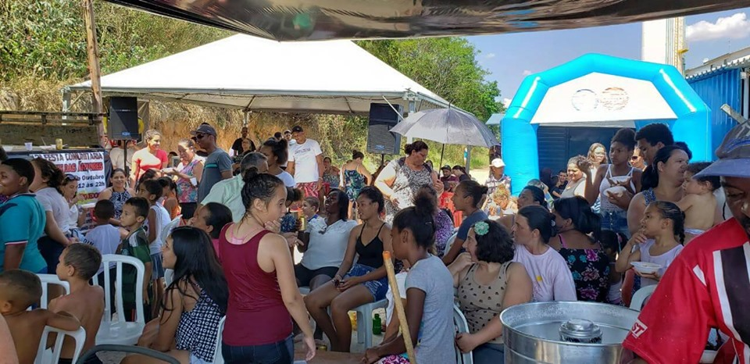

Plenário “Dr. Tancredo Neves”, em 31 de outubro de 2019.

**Carlos Fontes**

-vereador-